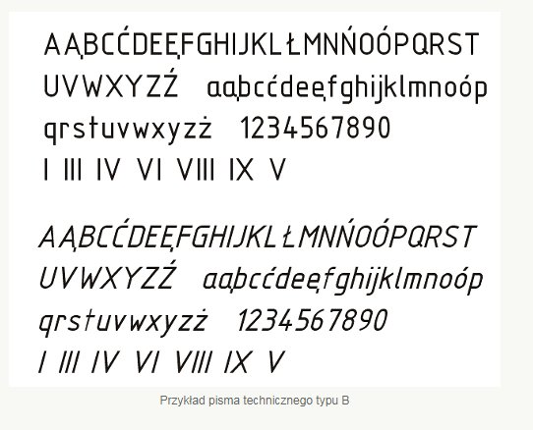

[Karta](https://pspproszkow.pl/images/stories/admin/technika/klasa_6/pismo_techniczne/karta-pracy-pismo-techniczne.pdf) pracy